ОТЧЁТ

Операционные Системы

Беласин Д. А.

Лабораторная №3

**Задание 01**

1. Разработайте консольное Windows-приложение OS04_01 на языке С++, выполняющее длинный цикл с временной задержкой и с выводом на консоль идентификаторов текущего процесса и текущего потока. 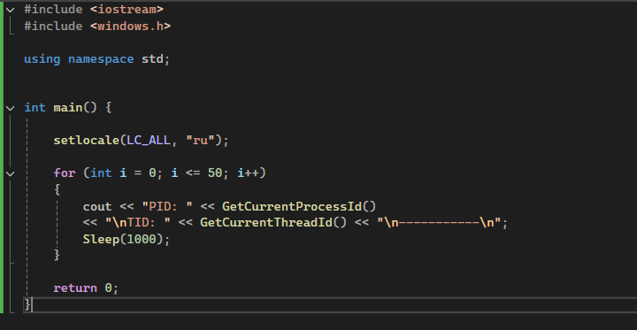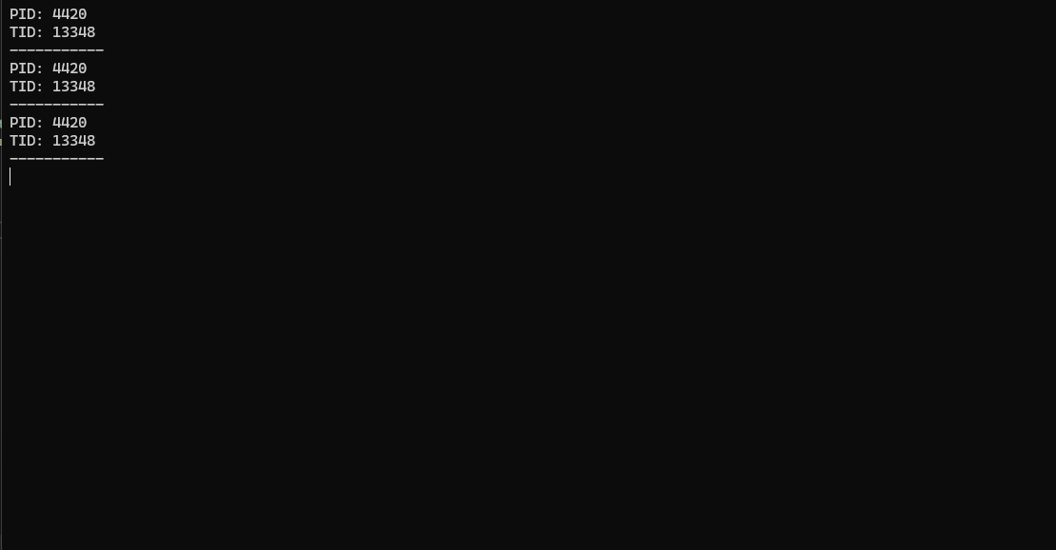

2. Продемонстрируйте информацию об потоках процесса OS04_01 с помощью утилит PowerShell ISE и Performance Monitor. 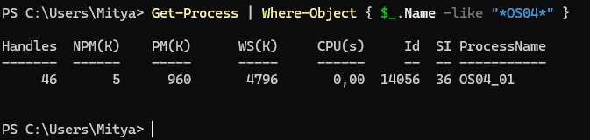 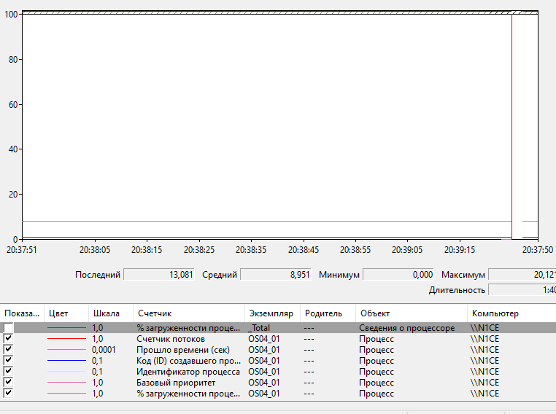

**Задание 02**

3. Разработайте на языке консольное Windows-приложение OS04_02 на языке С++, выполняющее цикл 100 итераций с временной задержкой в 1 сек. с выводом на консоль идентификатора процесса. 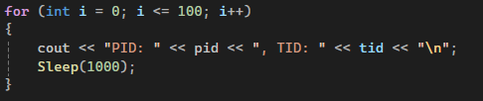

4. Процесс OS04_02 должен создать два потока: потоковые функции OS04_02_T1, OS04_02_T2. 

5. Поток OS04_02_T1 - выполняет цикл 50 итераций с временной задержкой в 1 сек. с выводом на консоль идентификаторов процесса и потока. 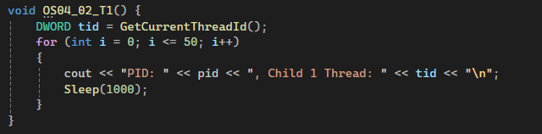

6. Поток OS04_02_T2 - выполняет цикл 125 итераций с временной задержкой в 1 сек. с выводом на консоль идентификаторов процесса и потока. 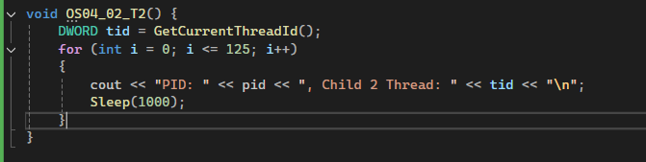

7. Продемонстрируйте информацию об потоках процесса OS04_02 с помощью утилит PowerShell ISE и Performance Monitor. 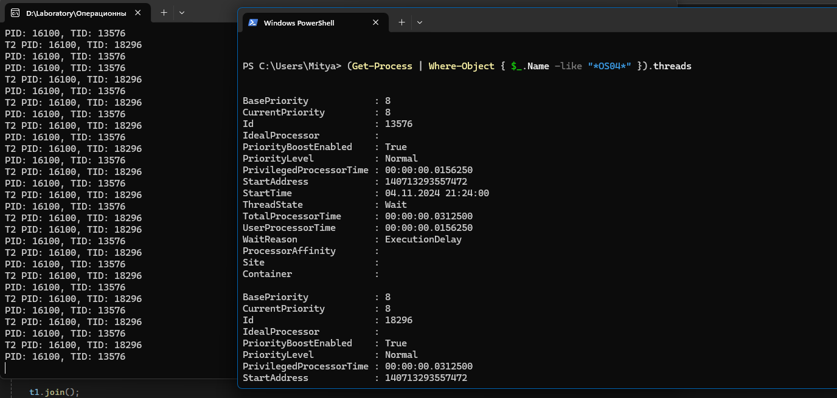 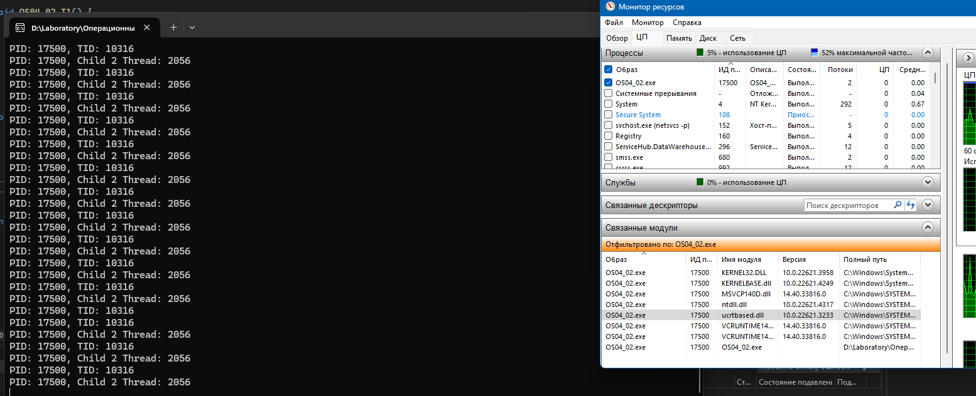

**Задание 03.**

8. Разработайте на языке консольное Windows-приложение OS04_03 на языке С++, выполняющее цикл 100 итераций с временной задержкой в 1 сек. с выводом на консоль идентификатора процесса. 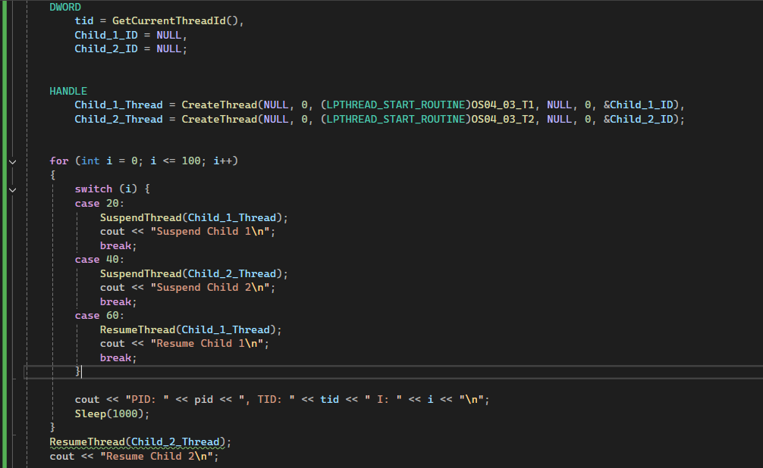

9. Процесс OS04_03 должен создать два потока: потоковые функции OS04_03_T1, OS04_03_T2. 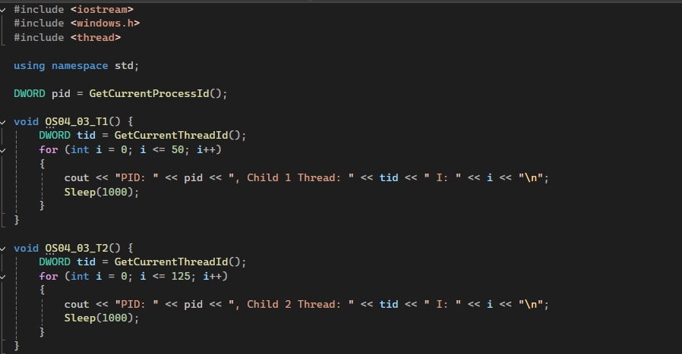

10. Поток OS04_03_T1 - выполняет цикл 50 итераций с временной задержкой в 1 сек. с выводом на консоль идентификаторов процесса и потока.

11. Поток OS04_03_T2 - выполняет цикл 125 итераций с временной задержкой в 1 сек. с выводом на консоль идентификаторов процесса и потока.

12. Поток main приостанавливает работу потока OS04_03_T1 на 20й своей итерации и возобновляют на 60й своей итерации.

13. Поток main приостанавливает работу потока OS04_03_T2 на 40й своей итерации и возобновляют после окончания собственных итераций (по окончании собственного цикла).

14. Продемонстрируйте информацию об потоках процесса OS04_03 с помощью утилит PowerShell ISE и Performance Monitor. 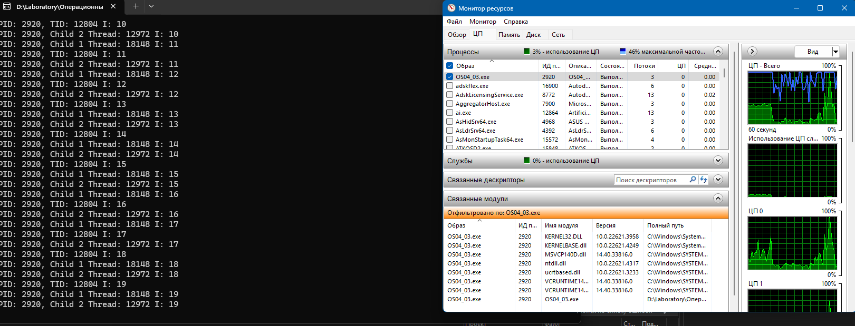 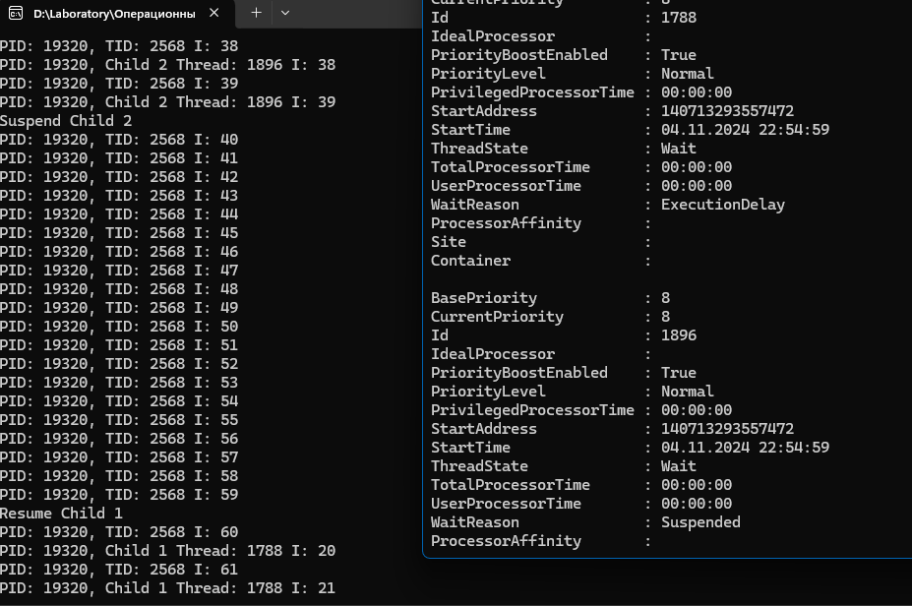

**Задание 04**

15. Разработайте на языке консольное Windows-приложение OS04_04 на языке С++, выполняющее цикл 100 итераций с временной задержкой в 1 сек. с выводом на консоль идентификатора процесса.

16. Процесс OS04_04 должен создать два потока: потоковые функции OS04_04_T1, OS04_04_T2. 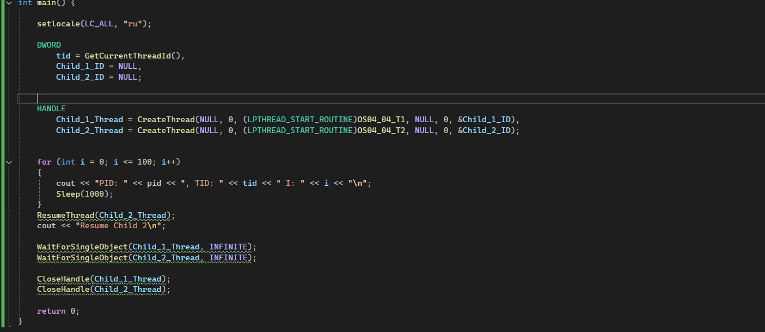

17. Поток OS04_04_T1 - выполняет цикл 50 итераций с временной задержкой в 1 сек. с выводом на консоль идентификаторов процесса и потока. Поток засыпает на 25й собственный итерации на 10сек.

18. Поток OS04_04_T2 - выполняет цикл 125 итераций с временной задержкой в 1 сек. с выводом на консоль идентификаторов процесса и потока. Поток засыпает на 80й собственной итерации на 15сек.

19. Поток main засыпает на 30й итерации на 10 сек. 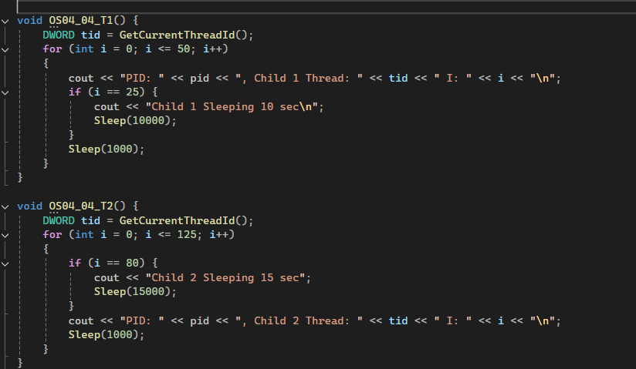

20. Продемонстрируйте информацию об потоках процесса с помощью утилит PowerShell ISE и Performance monitor.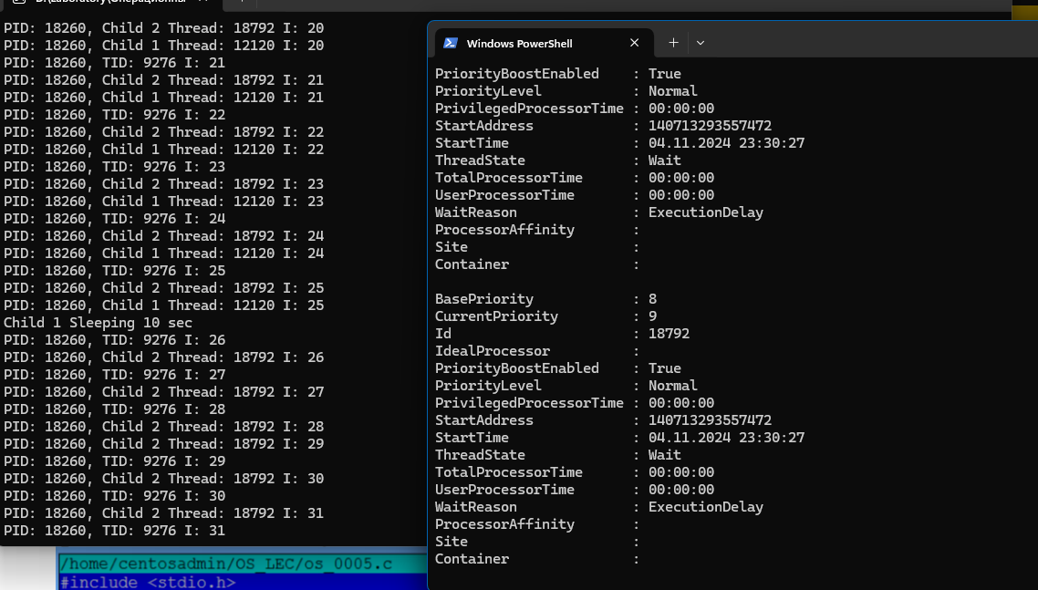

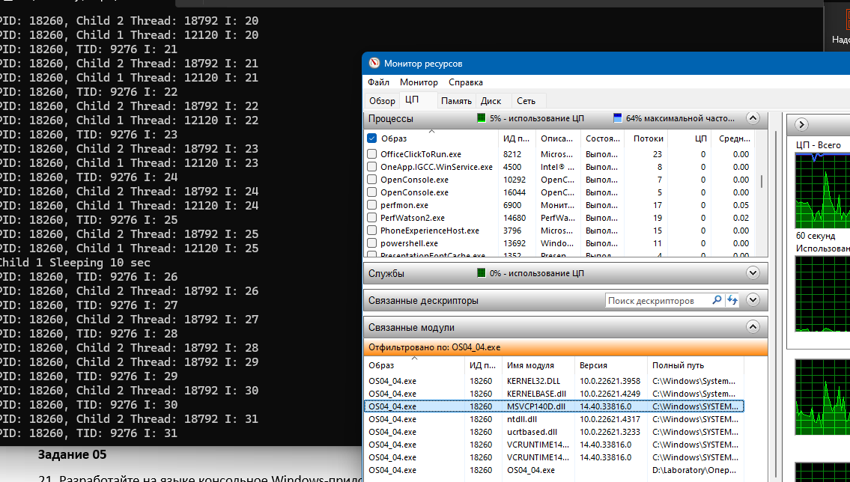

**Задание 05**

21. Разработайте на языке консольное Windows-приложение OS04_05 на языке С++, выполняющее цикл 100 итераций с временной задержкой в 1 сек. с выводом на консоль идентификатора процесса. 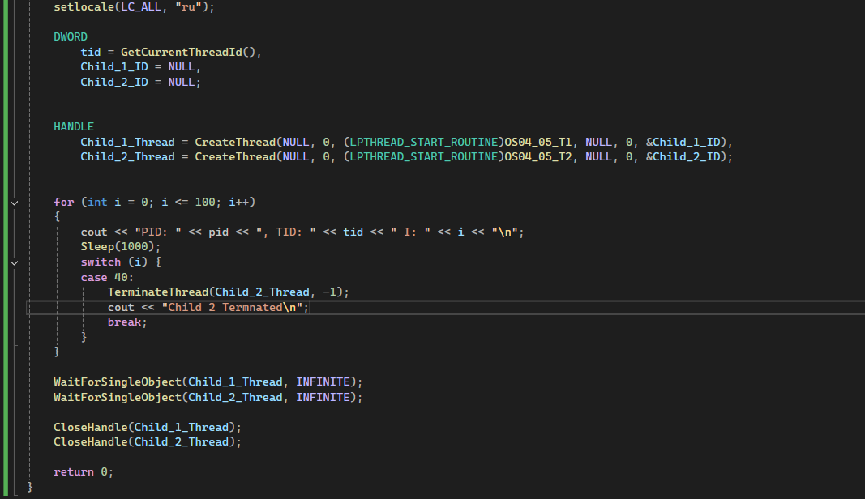

22. Процесс OS04_05 должен создать два потока: потоковые функции OS04_05_T1, OS04_05_T2.

23. Поток OS04_05_T1 - выполняет цикл 50 итераций с временной задержкой в 1 сек. с выводом на консоль идентификаторов процесса и потока.

24. Поток OS04_05_T2 - выполняет цикл 125 итераций с временной задержкой в 1 сек. с выводом на консоль идентификаторов процесса и потока.

25. Поток main завершает поток OS04_05_T2 на 40й собственной итерации.

26. Продемонстрируйте информацию об потоках процесса OS04_05 с помощью утилит PowerShell ISE и Performance Monitor. 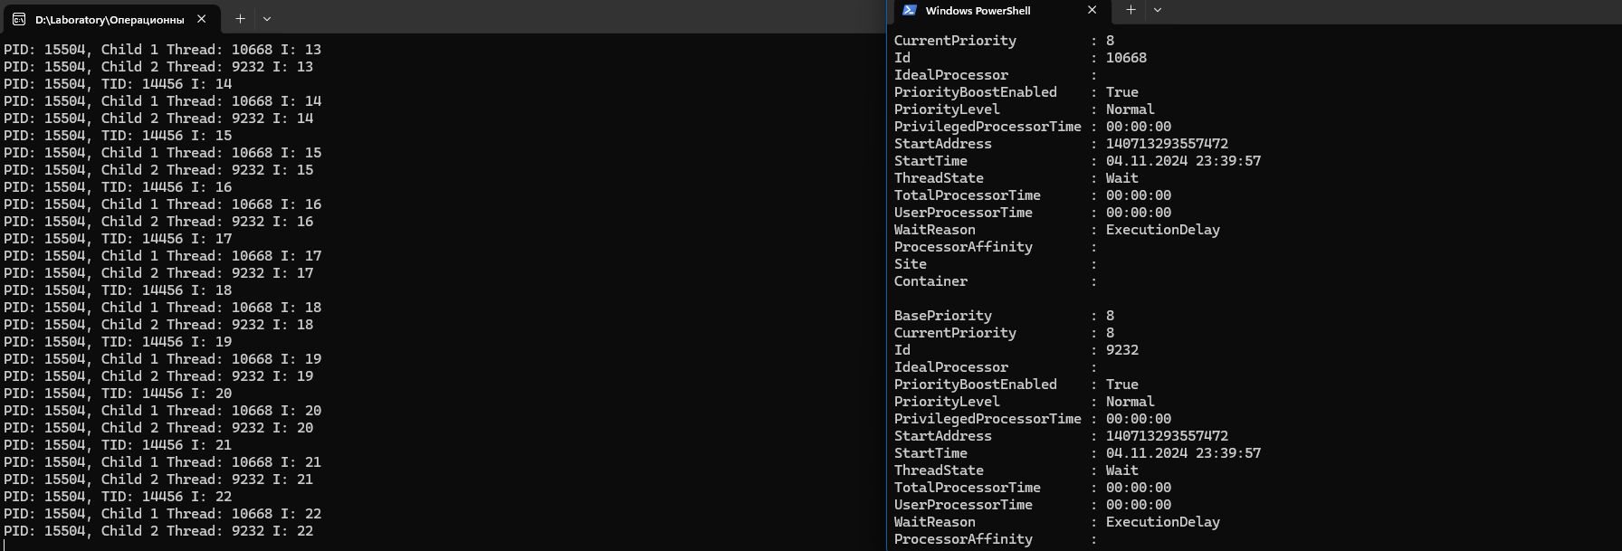 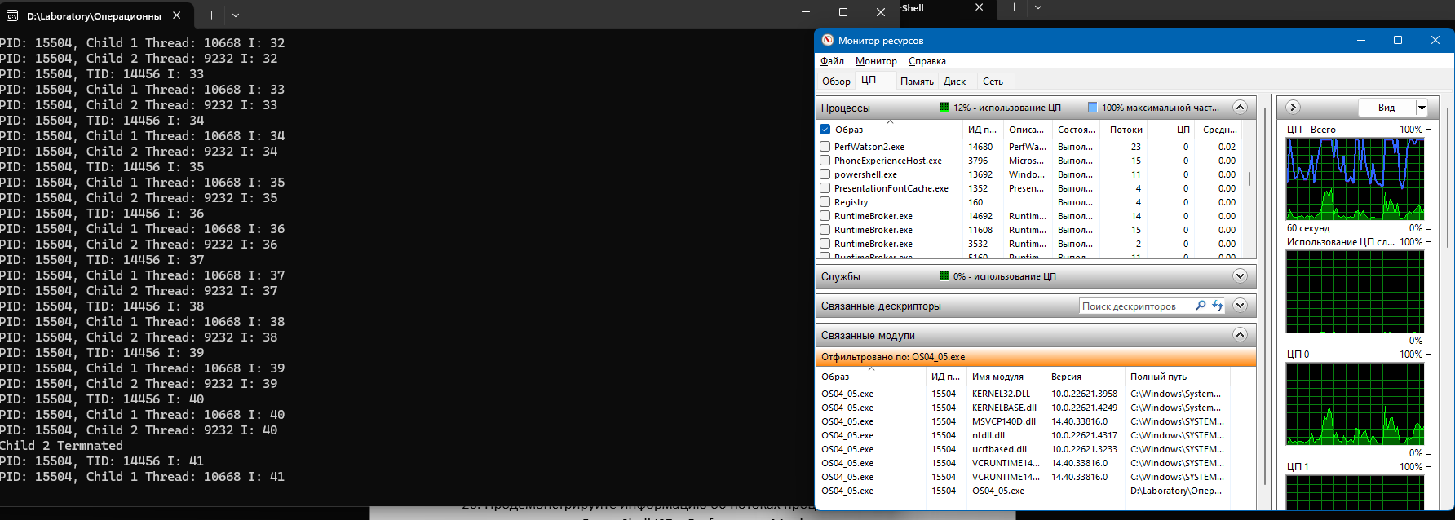

**Задание 06**

27. Разработайте на языке консольное Linux-приложение OS04_06 на языке С, выполняющее длинный цикл с временной задержкой и с выводом на консоль идентификатора процесса. 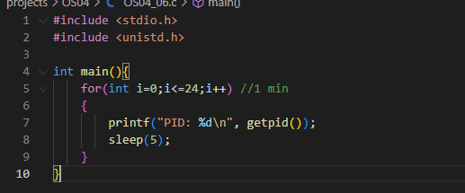

28. Продемонстрируйте информацию о потоках процесса OS04_06 с помощью утилиты ps. 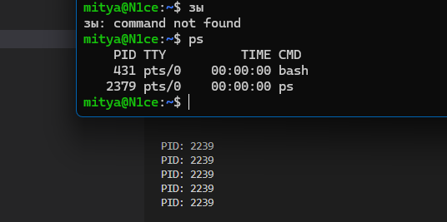

**Задание 07**

29. Разработайте на языке консольное Linux-приложение OS04_07 на языке С, выполняющее цикл 100 итераций с временной задержкой в 1 сек. с выводом на консоль идентификатора процесса. 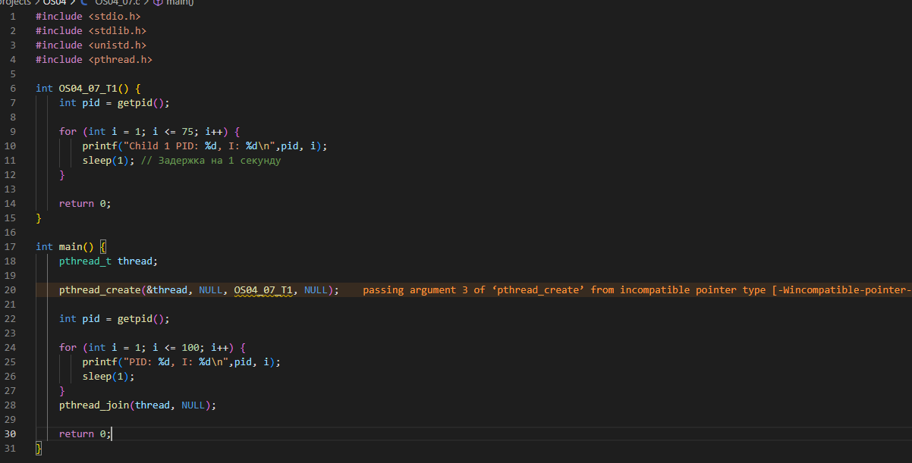

30. Процесс OS04_07 должен создать поток: потоковая функция OS04_07_T1.

31. Поток OS04_07_T1 - выполняет цикл 75 итераций с временной задержкой в 1 сек. с выводом на консоль идентификаторов процесса.

32. Продемонстрируйте информацию о потоках процесса OS04_07 с помощью утилиты ps. 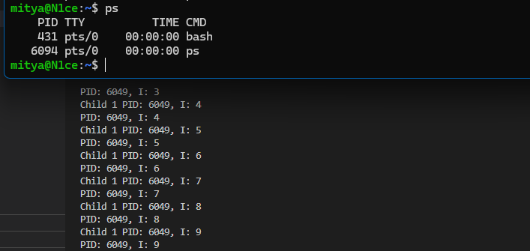

**Задание 08**

33. Разработайте на языке консольное Linux-приложение OS04_08 на языке С, выполняющее цикл 100 итераций с временной задержкой в 1 сек. с выводом на консоль идентификатора процесса.

34. Процесс OS04_08 должен создать поток: потоковая функция OS04_08_T1.

35. Поток OS04_08_T1 - выполняет цикл 75 итераций с временной задержкой в 1 сек. с выводом на консоль идентификаторов процесса. Поток должен засыпать на 10сек. на 50й собственной итерации. 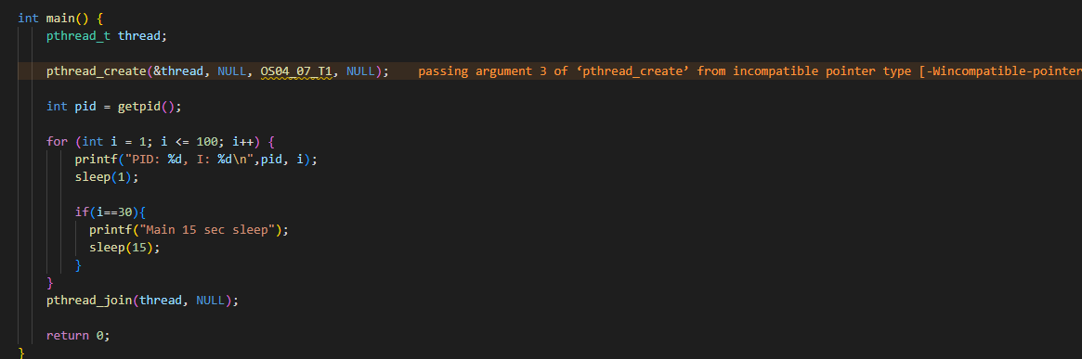

36. Поток main должен засыпать на 15 сек. на 30й собственной итерации. 

37. Продемонстрируйте информацию о потоках процесса OS04_08 с помощью утилиты ps. 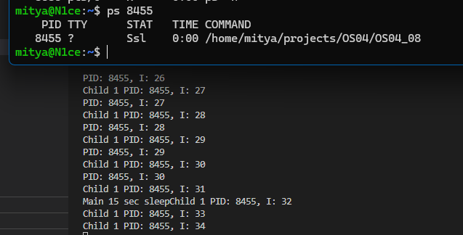

**Задание 09** ответьте на следующие вопросы

38. Что такое поток управления OS?

39. С помощью каких системных вызовов создаются потоки в Windows и Linux?

40. Что такое системные и пользовательские потоки?

41. Что такое многопоточность?

42. Чем отличаются приоритетная многопоточность от и кооперативной многопоточности?

43. Что такое диспетчеризация потоков управления OS?

44. Что такое контекст потока и для чего он нужен?

45. Перечислите состояния в которых, может быть, поток и поясните их назначение.

46. Что такое LWP?

47. Что такое потокобезопасность программного кода?

48. Что такое реентерабельность кода?

49. Что такое Fiber?

50. Дайте развернутое определение потока OS.